深井地震电学观测系统   
测试方法

**目录**

1 目的 1

2 范围 1

3 规范性引用文件 1

4 参考文件 1

5 主要技术指标 2

5.1 串列地震计 2

5.2 井下地震数据采集记录器 2

5.3 高温地磁仪 2

5.4 水温仪 3

5.5 高温水温仪 3

5.6 高温高频地震计 3

5.7 地表地震数据采集器 3

5.8 井口水位仪 4

6 串列地震计测试 5

6.1 低频振动台测试 5

6.1.1 测试设备、环境 5

6.1.2 测试项目及参数 6

6.1.3 测试步骤 6

6.1.4 数据记录与处理 7

6.2 地震计噪声测试 10

6.2.1 测试环境要求 11

6.2.2 地震计安装要求 11

6.2.3 数据分析 12

6.3 高温高压测试 13

6.3.1 测试设备 13

6.3.2 测试方法 14

7 数据采集记录器测试 16

7.1 零输入噪声测试 16

7.2 线性度测试 17

7.2.1 使用的测试仪器 17

7.2.2 测试步骤 17

7.3 零点偏移测试 18

7.4 输入电阻测试 19

7.5 共模抑制比测试 20

7.6 高温高压测试 21

8 井下地磁仪测试 22

8.1 仪器自噪声测试 22

8.2 最大允许误差和测量范围测试 23

8.3 幅频特性响应测试 24

8.4 高温高压测试 25

9 水温仪测试 26

9.1 最大允许误差测试 26

9.2 分辨率测试 27

9.3 短期漂移测试 28

9.4 高温高压测试 28

附录A. 应用低频振动测试系统测试地震计 29

A.1 测试原理 29

A.2 低频振动台操作步骤参考 30

A.3 振动台台面噪声测试 33

A.4 在频域分析正弦测试信号幅度 33

附录B 线性度与谐波失真的测量方法 34

B.1 线性度与谐波失真度 34

B.2 线性度测试方法 35

B.3 谐波失真测试方法 36

B.4 互调失真测试方法 37

B.5 正弦参数拟合方法 38

附录C 地震计自噪声测试基本原理及数据处理方法 39

C.1 使用两台地震计测试自噪声的基本原理 39

C.2 使用三台地震计测试自噪声的基本原理 42

附录D 噪声功率谱密度及噪声计算 44

D.1 常用噪声表示及计算 44

D.2 由功率谱密度计算有效值 44

D.3 加速度、速度、位移功率谱密度的换算 45

# 目的

为了保证深井地震观测设备生产厂家出厂的专业地震设备的质量，规范设备的性能和功能检测，特制定本测试方法。

# 范围

深井地震电学观测设备。

# 规范性引用文件

下列文件对于本文件的应用是必不可少的。凡是注日期的引用文件，仅所注日期的版本适用于本文件。凡是不注日期的引用文件，其最新版本（包括所有的修改单）适用于本文件。

DB/T 21－2007 地震观测仪器进网技术要求 常用技术参数表述与测试方法

DB/T 22－2007 地震观测仪器进网技术要求 地震仪

DB/T 32.2-2008 地震观测仪器进网技术要求 地下流体观测仪 第2部分：测温仪

DB/T 30.1-2008 地震观测仪器进网技术要求 地磁观测仪 第1部分：磁通门磁力仪

# 参考文件

本测试方法基本依据中国地震局官方给的测试规程和技术方法，包括：

1：《测震台网专业设备入网检测规程》

2：《地震监测专业设备（磁通门磁力仪）定型实验室检测项目和技术方法》

3：《地震监测专业设备（测温计）定型实验室检测项目和技术方法》

# 主要技术指标

各项设备需要测试的主要技术指标。

## 串列地震计

|  |  |  |
| --- | --- | --- |
| 项 目 | 技 术 指 标 | 备 注 |
| 满量程 | ≥ 0.0095 m/s （≤20Hz）  ≥ 0.005 m/s（20Hz～40Hz） | 低频振动台测试 |
| 幅频特性 | 高端截止频率：≥ 40Hz  低端截止频率：0.00833Hz | 低频振动台测试 |
| 线性度 | ≤ 0.1% | 低频振动台测试 |
| 灵敏度 | 2000V*s/m ≤3% | 低频振动台测试 |
| 噪声 | 短周期噪声：≤ 2×10-9 m/s（1Hz～40Hz）  长周期噪声谱密度（垂直向）：≤ 5×10-9 (m/s2)/√Hz（0.01Hz）  长周期噪声谱密度（水平向）：≤ 1×10-8 (m/s2)/√Hz（0.01Hz） | 双台法或三台法测试 |
| 耐高温和高压 | 在80℃、28MPa环境下正常工作 | 要求在专门研制的高温高压实验舱进行测试 |

## 井下地震数据采集记录器

|  |  |  |
| --- | --- | --- |
| 项 目 | 技 术 指 标 | 备 注 |
| 零输入噪声 | ＜4uV | ±20V量程 |
| 线性度 | ＜0.003% |  |
| 零点偏移 | ＜100counts |  |
| 输入电阻 | ≥100kΩ |  |
| 共模抑制比 | ≥90dB |  |
| 耐高温和高压 | 在80℃、28MPa环境下正常工作，完全密闭防水 | 要求在专门研制的高温高压实验舱进行测试 |

## 高温地磁仪

|  |  |  |
| --- | --- | --- |
| 项 目 | 技 术 指 标 | 备 注 |
| 频带范围 | DC~20Hz | 采样率为50sps |
| 动态范围 | 0~±100uT |  |
| 噪声 | ≤0.01nT(RMS)@1Hz |  |
| 分辨率 | 优于0.02nT |  |
| 灵敏度 | 70mV/uT |  |
| 耐高温和高压 | 在150℃、30MPa环境下正常工作，完全密闭防水 | 要求在专门研制的高温高压实验舱进行测试 |

## 水温仪

|  |  |  |
| --- | --- | --- |
| 项 目 | 技 术 指 标 | 备 注 |
| 最大允许误差 | ≤±0.05℃ |  |
| 分辨率 | 0.0001℃ |  |
| 仪器稳定性 | ＜0.001℃/D | D表示天 |
| 测量范围 | 0℃~100℃ |  |
| 耐高温和高压 | 在80℃、28MPa环境下正常工作 | 要求在专门研制的高温高压实验舱进行测试 |

## 高温水温仪

|  |  |  |
| --- | --- | --- |
| 项 目 | 技 术 指 标 | 备 注 |
| 最大允许误差 | ≤±0.05℃ |  |
| 分辨率 | 0.0001℃ |  |
| 仪器稳定性 | ＜0.001℃/D | D表示天 |
| 测量范围 | 0℃~150℃ |  |
| 耐高温和高压 | 在150℃、30MPa环境下正常工作 | 要求在专门研制的高温高压实验舱进行测试 |

## 高温高频地震计

|  |  |  |
| --- | --- | --- |
| 项 目 | 技 术 指 标 | 备 注 |
| 温度与湿度范围 | 地震计应能够在温度-20℃~150℃、相对湿度10%~100%的范围内正常工作 |  |
| 外径 | 不大于100mm |  |
| 耐压 | 井下30MPa 长期稳定工作 |  |
| 倾斜度 | 井斜±5°范围内自动调零并连续正常工作 |  |
| 高端截止频率 | ≥200Hz |  |
| 低端截止频率 | 10Hz |  |
| 低频端阻尼 | 0.7 |  |
| 机壳防护要求 | 地震计机壳防护符合GB 4208 - 2008 IP68 以上的要求 |  |

## 地表地震数据采集器

| 项 目 | 技术指标 | 备注 |
| --- | --- | --- |
| 通道数 | 3通道 |  |
| A/D转换 | 24位 |  |
| 输出采样率 | 50、100、200、500sps |  |
| 动态范围 | ＞131dB@200sps，＞135dB@100sps |  |
| 授时精度 | 优于1ms |  |
| 校时方式 | 地面GNSS/北斗 |  |
| 系统供电电压 | 48VDC（36~72VDC），功耗＜1W |  |
| 环境与状态监控 | 具备6路独立的A/D监测通道, 能自动实现对环境与地震计的状态监控，并与地震实时数据流打包送至地表 |  |
| 通信接口 | 双向通讯，通讯信号最大传输距离不小于2.5km。地面控制信号可传输至井底，实现井下设备的标定、调零、控制；井下数采可将实时地震数据流、监测信号传输至地表 |  |
| 自启动功能 | 具有自检、死机复位（包括无输出信号复位）、自重启功能 |  |

## 井口水位仪

| 指标项 | 功能/性能指标 |
| --- | --- |
| 测量范围 | 0-10m |
| 分辨力 | 优于1 mm |
| 仪器漂移 | 不大于0.003 m（30天） |
| 水位跟踪速度 | 不小于1m/s |
| 工作温度 | -10℃~70℃ |
| 工作相对湿度 | 10%~80% |

# 串列地震计测试

## 低频振动台测试

测试方法可参照《测震台网专业设备入网检测规程》5.1节。

### 测试设备、环境

主要测试设备为低频振动测试系统，包括垂直振动台、水平振动台、激光测振仪、数据采集及处理系统，主要技术要求参见表 6.1。其中激光测振仪用于精确测定振动台台面振动幅度。

用作地震计测试的振动测试系统应具有检定证书，并在检定有效期内。若采用第三方数据采集设备来记录和测量被测地震计的输出信号，该数据采集设备应经过有资质的单位校准测试，或使用经过检定的较高准确度等级的仪器在实施振动台测试时首先进行校准测试，或者使用依据本测试大纲测试过的24位数据采集器。

表 6.1 低频振动测试系统技术要求

|  |  |  |
| --- | --- | --- |
| 项 目 | 技 术 指 标 | 备 注 |
| 最小测试频带 | 0.1Hz～100Hz |  |
| 有效载荷 | >12kg |  |
| 最小台面尺寸 | 水平台250mm×250mm  垂直台 Φ250mm |  |
| 台面横向振动比 | <3% |  |
| 台面振动失真度 | <1% |  |
| 台面漏磁通 | <3mT |  |
| 台面振动噪声（有效值） | <0.3 mm/s2 @ 1Hz～100Hz |  |
| 台面振动幅度稳定度 | 0.5% |  |
| 满载最大峰值加速度 | 2m/s2 |  |
| 满载最大峰值速度 | 0.1m/s |  |
| 激光测振仪扩展测量不确定度 | 0.5%（扩展因子k=2） | 用于定量给出台面振动幅度。 |
| 数据采集分辨力  数据采集最大允许误差  幅频特性起伏  采样率 | < 0.01% FS  < 0.05% FS  < 0.05%  200 sps、500 sps | 用于测量地震计的输出。  采用独立数据采集时，参照此要求。  若幅频特性起伏大，应在数据处理时进行校正。 |

测试环境的温度应控制在20℃～25℃范围内，测试过程中保持温度变化不超过1℃，记录测试开始时与结束时的环境温度。

若测试时使用空调，避免空调风吹向测试区域。

测试开始前应记录一段台面噪声数据，作为评价测试信噪比的依据。记录台面噪声可以使用被测地震计，也可以使用标准地震计，具体操作参见附录A。

### 测试项目及参数

振动台测试项目及测试参数选择见表 6.2。

表 6.2测试项目及测试参数

|  |  |  |
| --- | --- | --- |
| 测 试 项 目 | 测 试 参 数 | 备 注 |
| 灵敏度 | 测试频点：0.2 Hz、1 Hz、5 Hz  测试信号幅度：5 mm/s | 测试信号为正弦信号；  信号幅度指正弦信号峰值。 |
| 幅频特性 | 测试频点（Hz）：**0.1**、**0.2**、*0.4*、**0.5**、*0.63*、*0.8*、**1.0**、*2.0*、**5.0**、**10**、**20**、*25*、**31.5**、**40**、**50**、**63**、**80**  测试信号幅度：2 mm/s、5 mm/s | 斜体字为可选频点。  优选5 mm/s测试幅度。 |
| 线性度 | 测试频点：1 Hz、5 Hz  测试信号幅度（mm/s）：0.5、1.0、2.0、3.0、4.0、5.0、6.0、7.0、8.0、9.0、10 | 小信号测试时，应保证测试信噪比大于30 dB。 |
| 横向灵敏度 | 测试频点：1 Hz  测试信号幅度：5 mm/s | 测试时，地震计的敏感方向与振动台振动方向垂直。 |

测试地震计的幅频特性、线性度、横向灵敏度指标时，优先使用独立数据采集器记录测试数据，并在频域分析正弦信号幅度。测试线性度和横向灵敏度时，数据采集器的采样率可设为200 Hz，测试幅频特性时，采样率设为500 Hz。

由于幅频特性高频端测试到80 Hz，不再将地震计的最低寄生共振频率列为测试项目。

### 测试步骤

振动台基本操作及测试步骤参见附录A。

在振动台测试系统充分预热后开始测试（A.2）：

* + - 1. 首先使用标准地震计或被测地震计测试记录振动台台面噪声，记录时间大于5分钟，并分析台面噪声功率谱（A.3）；
      2. 在振动台上安装被测地震计，按表 6.2选择测试参数进行测试，读取测试数据或保存独立数据采集器记录的数据文件（A.2）；每项参数读取10次测试结果数据，数据文件的有效记录长度应大于5分钟（测试频点为0.1Hz时，数据记录长度应大于10分钟）；
      3. 将测试结果填写到记录表中；若采用独立数采，则在频域分析记录的数据文件（A.4），并将结果填写到记录表中；
      4. 重复第（2）步和第（3）步，直到表 6.2列出的所有项目测试完毕。

测试线性度时，若测试信噪比小于40 dB，应适当延长数据记录时间，信噪比每低3dB，宜将记录时间增加一倍。

### 数据记录与处理

表 6.3为灵敏度测试结果记录样表，其中的测试设备填写测试过程中使用的设备名称与型号。对于短周期地震计，优先选择5Hz作为灵敏度指标的测试频率。对于宽频带地震计，优先选择1Hz作为灵敏度指标的测试频率，将0.2Hz作为扩展测试频率选用。其中0.2Hz对应海洋脉动功率谱的峰值，0.2Hz的灵敏度可用于台站对比观测。

使用表 6.3记录将测试结果时，每个测试幅度读取10次测试结果。若采用独立的数据采集器记录测试数据时，可将对应一个测试振幅值的测试数据分为10段，计算每一段的信号幅度填入表中。

表 6.3地震计灵敏度振动台测试记录表

|  |  |  |  |  |  |  |  |  |  |  |  |  |  |  |
| --- | --- | --- | --- | --- | --- | --- | --- | --- | --- | --- | --- | --- | --- | --- |
| 地震计型号 | |  | | | 测试时间 | |  | | | | 环境温度 | |  | |
| 产品序列号 | |  | | | 测试分向 | |  | | | | 环境湿度 | |  | |
| 测试频率 | |  | | | 测试地点 | |  | | | | | | | |
| 测试设备1 | |  | | | | | 测试设备2 | | |  | | | | |
| 测试设备3 | |  | | | | | 测试设备4 | | |  | | | | |
| 振动  幅度  mm/s | 测 试 记 录 □ V □ | | | | | | | | | | | | | 灵敏  度  Vs/m |
| 1 | 2 | 3 | 4 | 5 | 6 | 7 | 8 | 9 | | 10 | 均值 | 标准偏差 |
|  |  |  |  |  |  |  |  |  |  | |  |  |  |  |
|  |  |  |  |  |  |  |  |  |  | |  |  |  |  |
|  |  |  |  |  |  |  |  |  |  | |  |  |  |  |
|  |  |  |  |  |  |  |  |  |  | |  |  |  |  |
|  |  |  |  |  |  |  |  |  |  | |  |  |  |  |
|  |  |  |  |  |  |  |  |  |  | |  |  |  |  |
|  |  |  |  |  |  |  |  |  |  | |  |  |  |  |
|  |  |  |  |  |  |  |  |  |  | |  |  |  |  |
| 测试结果 | | 灵敏度 | | | Vs/m | | | | 检测员 | | |  | | |
| 相对误差 | | |  | | | |

每一组测试的振动信号幅值可选取相同的值（5mm/s），也可选取不同的值，但不宜小于0.5mm/s，以保证测试数据有足够的信噪比。测试组数m宜不小于5，最后的测试结果可根据每一组测试结果按照以下公式合成：

根据m组测试结果合成最终灵敏度的计算公式（按方差的倒数加权平均）：

………………………………………………（6.1.1）

相对误差计算公式：

…………………………………（6.1.2）

式中、分别为第i组测试得到的灵敏度及其标准偏差，因子2为置信区间为95%时的包含因子。

表 6.4为幅频特性测试结果记录样表，其中的测试设备填写测试过程中使用的设备名称与型号。

表 6.4地震计幅频特性振动台测试记录表

|  |  |  |  |  |  |  |  |  |  |  |  |  |  |  |  |  |  |  |  |  |  |
| --- | --- | --- | --- | --- | --- | --- | --- | --- | --- | --- | --- | --- | --- | --- | --- | --- | --- | --- | --- | --- | --- |
| 地震计型号 | |  | | | | 测试时间 | | |  | | | | | | 环境温度 | | | |  | | |
| 产品序列号 | |  | | | | 测试分向 | | |  | | | | | | 环境湿度 | | | |  | | |
|  | |  | | | | 测试地点 | | |  | | | | | | | | | | | | |
| 测试设备1 | |  | | | | | | | 测试设备2 | | | |  | | | | | | | | |
| 测试设备3 | |  | | | | | | | 测试设备4 | | | |  | | | | | | | | |
| 振动  频率  Hz | 振动  幅度  mm/s | 测 试 记 录 □ V □ mm/s | | | | | | | | | | | | | | | | | | | 灵敏  度  Vs/m |
| 1 | 2 | 3 | 4 | | 5 | 6 | | 7 | 8 | | | 9 | | 10 | | 均值 | | 标准偏差 |
|  |  |  |  |  |  | |  |  | |  |  | | |  | |  | |  | |  |  |
|  |  |  |  |  |  | |  |  | |  |  | | |  | |  | |  | |  |  |
|  |  |  |  |  |  | |  |  | |  |  | | |  | |  | |  | |  |  |
|  |  |  |  |  |  | |  |  | |  |  | | |  | |  | |  | |  |  |
|  |  |  |  |  |  | |  |  | |  |  | | |  | |  | |  | |  |  |
|  |  |  |  |  |  | |  |  | |  |  | | |  | |  | |  | |  |  |
|  |  |  |  |  |  | |  |  | |  |  | | |  | |  | |  | |  |  |
|  |  |  |  |  |  | |  |  | |  |  | | |  | |  | |  | |  |  |
|  |  |  |  |  |  | |  |  | |  |  | | |  | |  | |  | |  |  |
|  |  |  |  |  |  | |  |  | |  |  | | |  | |  | |  | |  |  |
|  |  |  |  |  |  | |  |  | |  |  | | |  | |  | |  | |  |  |
|  |  |  |  |  |  | |  |  | |  |  | | |  | |  | |  | |  |  |
|  |  |  |  |  |  | |  |  | |  |  | | |  | |  | |  | |  |  |
|  |  |  |  |  |  | |  |  | |  |  | | |  | |  | |  | |  |  |
|  |  |  |  |  |  | |  |  | |  |  | | |  | |  | |  | |  |  |
|  |  |  |  |  |  | |  |  | |  |  | | |  | |  | |  | |  |  |
|  |  |  |  |  |  | |  |  | |  |  | | |  | |  | |  | |  |  |
|  |  |  |  |  |  | |  |  | |  |  | | |  | |  | |  | |  |  |
|  |  |  |  |  |  | |  |  | |  |  | | |  | |  | |  | |  |  |
|  |  |  |  |  |  | |  |  | |  |  | | |  | |  | |  | |  |  |
|  | |  | | | | | | | | | | 检测员 | | | | |  | | | | |

表 6.5为线性度测试数据记录样表。表中的线性偏差为测值与拟合直线计算值之差，测试结果中的线性度误差为线性偏差的最大值与满度值之比。参见附录B第2部分。

表 6.5线性度误差测试记录表

|  |  |  |  |  |  |  |  |  |  |  |  |  |  |  |  |  |  |  |  |  |  |  |  |  |
| --- | --- | --- | --- | --- | --- | --- | --- | --- | --- | --- | --- | --- | --- | --- | --- | --- | --- | --- | --- | --- | --- | --- | --- | --- |
| 地震计型号 | | |  | | | | 测试时间 | | | |  | | | | | | | 环境温度 | | | | | |  |
| 产品序列号 | | |  | | | | 测试地点 | | | |  | | | | | | | 环境湿度 | | | | | |  |
| 测试设备1 | | | |  | | | | | | | 测试设备2 | | | | |  | | | | | | | | |
| 测试设备3 | | | |  | | | | | | | 测试设备4 | | | | |  | | | | | | | | |
| 测试方法 | | | |  | | | | | | | | | | | | | | | | | | | | |
| UD分向 | | | | | | | | EW分向 | | | | | | | | | NS分向 | | | | | | | |
| 输入*xi* | | 输出*yi* | | | 线性偏差 | | | 输入*xi* | | 输出*yi* | | | | 线性偏差 | | | 输入*xi* | | | | 输出*yi* | | 线性偏差 | |
|  | |  | | |  | | |  | |  | | | |  | | |  | | | |  | |  | |
|  | |  | | |  | | |  | |  | | | |  | | |  | | | |  | |  | |
|  | |  | | |  | | |  | |  | | | |  | | |  | | | |  | |  | |
|  | |  | | |  | | |  | |  | | | |  | | |  | | | |  | |  | |
|  | |  | | |  | | |  | |  | | | |  | | |  | | | |  | |  | |
|  | |  | | |  | | |  | |  | | | |  | | |  | | | |  | |  | |
|  | |  | | |  | | |  | |  | | | |  | | |  | | | |  | |  | |
|  | |  | | |  | | |  | |  | | | |  | | |  | | | |  | |  | |
|  | |  | | |  | | |  | |  | | | |  | | |  | | | |  | |  | |
|  | |  | | |  | | |  | |  | | | |  | | |  | | | |  | |  | |
|  | |  | | |  | | |  | |  | | | |  | | |  | | | |  | |  | |
|  | |  | | |  | | |  | |  | | | |  | | |  | | | |  | |  | |
|  | |  | | |  | | |  | |  | | | |  | | |  | | | |  | |  | |
|  | |  | | |  | | |  | |  | | | |  | | |  | | | |  | |  | |
|  | |  | | |  | | |  | |  | | | |  | | |  | | | |  | |  | |
| 测试  结果 | 拟合结果*a* | | | | | UD | | |  | | | EW | | |  | | | | | NS | |  | | |
| 拟合结果*b* | | | | |  | | |  | | | | |  | | |
| 线性度误差 | | | | |  | | |  | | | | |  | | |
| 备注 | 拟合模型：  线性偏差：  线性度误差为线性偏差的最大值与满度值之比。 | | | | | | | | | | | | 检验员 | | | | | |  | | | | | |

表 6.6为横向灵敏度测试结果记录样表。其中的测试设备填写测试过程中使用的设备名称与型号。若采用独立数采测试，且3个通道同时记录，则横向灵敏度测试可以与灵敏度测试合并进行。每个分向的横向灵敏度由另外两个分项分别激励得到，最后测试结果取两个平均值中的最大值。横向灵敏度比定义为横向灵敏度与灵敏度之比。

表 6.6横向灵敏度测试结果记录表

|  |  |  |  |  |  |  |  |  |  |  |  |
| --- | --- | --- | --- | --- | --- | --- | --- | --- | --- | --- | --- |
| 地震计型号 |  | | 测试时间 | |  | | | | 环境温度 | |  |
| 产品序列号 |  | |  | |  | | | | 环境湿度 | |  |
| 测试频率 |  | | 测试地点 | |  | | | | | | |
| 测试设备1 |  | | | | 测试设备2 | | |  | | | |
| 测试设备3 |  | | | | 测试设备4 | | |  | | | |
| 振动幅度  mm/s | UD——EW激励时 | | | EW——UD激励时 | | | | | NS——UD激励时 | | |
| 横向灵敏度 | 横向灵敏度比 | | 横向灵敏度 | | 横向灵敏度比 | | | 横向灵敏度 | | 横向灵敏度比 |
|  |  |  | |  | |  | | |  | |  |
|  |  |  | |  | |  | | |  | |  |
|  |  |  | |  | |  | | |  | |  |
|  |  |  | |  | |  | | |  | |  |
| 平均值 |  |  | |  | |  | | |  | |  |
| 振动幅度  mm/s | UD——NS激励时 | | | EW——NS激励时 | | | | | NS——EW激励时 | | |
| 横向灵敏度 | 横向灵敏度比 | | 横向灵敏度 | | 横向灵敏度比 | | | 横向灵敏度 | | 横向灵敏度比 |
|  |  |  | |  | |  | | |  | |  |
|  |  |  | |  | |  | | |  | |  |
|  |  |  | |  | |  | | |  | |  |
|  |  |  | |  | |  | | |  | |  |
| 平均值 |  |  | |  | |  | | |  | |  |
| 测试结果 |  |  | |  | |  | | |  | |  |
| 备注 | 每个分向的横向灵敏度由另外两个分项分别激励得到，最后测试结果取两个平均值中的最大值。横向灵敏度比定义为横向灵敏度与灵敏度之比。 | | | | | | 检测员 | | |  | |

## 地震计噪声测试

测试方法可参照《测震台网专业设备入网检测规程》5.3节。

测试地震计每个分向的自身噪声功率谱密度，以了解和评价地震计观测小信号的能力。测试方法有两种：Holcomb(1989)方法和Sleeman (2006)方法。Holcomb(1989)方法使用两台同型号地震计；Sleeman (2006)方法使用3台地震计，地震计的型号可以不同。

由于地震计的自身噪声比任何地点的振动噪声要小，不能直接测试地震计的噪声。一般认为各个地震计的自身噪声是不相关的，当它们安装在同一地点时，所观测的台基振动噪声或环境振动噪声是相同的。因此，使用相关分析方法可以从两台地震计的同步观测数据中获得相关分量和非相关分量的比值，将非相关分量作为地震计自身噪声的估计值。

### 测试环境要求

测试地震计的自噪声需要极为安静的测试场地。其环境振动噪声应符合I级环境地噪声水平。一般应选择具有I级环境地噪声水平的具有观测山洞的测震台站作地震计噪声测试。测试过程中，避免任何人为振动干扰。

温度变化对长周期频段的噪声测试影响很大，测试宽频带地震计时应选择温度变化较小的测试地点，并保持测试期间环境温度的稳定，其日变化不大于0.01℃，并对地震计采取必要的保温措施。

除被测地震计之外，主要测试设备有多通道数据采集记录器、低噪声直流稳压电源等。数据采集器的技术要求为：

表 6.7测试设备主要技术要求

|  |  |  |
| --- | --- | --- |
| 数据采集分辨力  数据采集最大允许误差  采集通道数  通道间采样同步误差 | < 0.3 μV @ 100 sps  < 0.1% FS  6  9  < 0.1 ms | 用于记录地震计输出  两台地震计比测法  三台地震计比测法 |

### 地震计安装要求

（1）地震计的安放

使用同一型号规格的两台或三台被测地震计进行噪声测试，并在噪声测试之前完成被测地震计传递函数、灵敏度等测试工作。若有经过测试且自噪声水平比较低的标准宽频带地震计，推荐在测试中使用标准地震计。

推荐使用三点支撑的刚性平台进行测试，参见图 1。使用三点支撑用于安放地震计的刚性平台，支撑高度应小于20cm，距离墙面应大于50cm。刚性平台表面最好加工有定位槽，以便准确定位两台地震计的安放方位。若无测试用刚性平台，应将地震计安装在同一个仪器墩上。

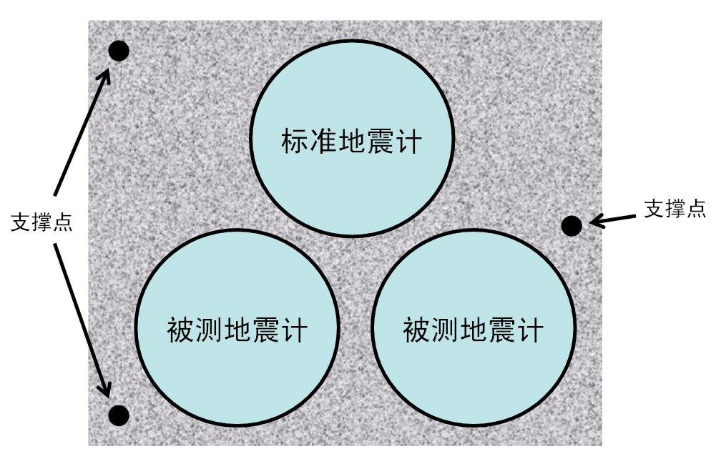

图 1 地震计安放示意图

在刚性平台上并列安放标准地震计和两台被测地震计，三台地震计的安放方位应一致。调整地震计地脚螺丝，使水平泡居中。若地震计使用机械锁摆机构，按照地震计使用说明进行解锁。

（2）连接三台地震计至多通道数据采集器，并将数据采集器数据输出连接至微机。加电，然后运行数据采集控制程序。若地震计采用电控锁摆机构，发出解锁指令进行解锁；若地震计需要进行摆锤零位调整，发出零点监测指令检查摆锤零位，若偏离较大，发出零点调整指令启动调零。待调零操作结束后，地震计进入正常工作状态。

（3）设置数据采集的采样率为100Hz，开始记录数据。对于短周期地震计，数据记录时间不短于24小时，对于宽频带地震计，数据记录时间不短于2周。

（4）记录测试环境温度、气压等环境参数。

### 数据分析

（1）两台地震计比测法

使用Holcomb(1989)方法或与之等价的方法分析测试数据，参见附录C。

（2）三台地震计比测法

使用Sleeman (2006)方法或与之等价的方法分析测试数据，参见附录C。

（3）数据处理要求

采用Welch方法计算功率谱密度，计算功率谱、互功率谱可参考Matlab中的相关函数（参见《测震台网专业设备入网检测规程》附录中的D.2）。功率谱计算的时候，FFT计算的序列长度影响长周期频段的周期延伸，一般来说，若数据长度为1小时，FFT计算的数据窗长度宜选择10分钟。若要得到1000秒附近的噪声功率谱，则数据长度应取3小时以上。功率谱、互功率谱计算应采用相同的数据长度及相同的参数设置。

对于短周期地震计，宜截取1小时数据，FFT数据窗长度宜选择5分钟；

对于宽频带地震计和甚宽频带地震计，宜截取1小时数据，FFT数据窗长度宜选择10分钟；

对于低噪声型甚宽频带地震计和超宽频带地震计，宜截取3小时数据，FFT数据窗长度宜选择30分钟；

使用Holcomb方法或Sleeman方法得到的折合到地震计输入端的噪声功率谱密度，是与地动速度功率谱密度相对应的，若采用加速度功率谱密度表示，参见《测震台网专业设备入网检测规程》附录E进行换算。

（4）测试结果

测试结果采用图形方式表示，即绘出被测地震计噪声功率谱密度与频率关系曲线，作为参考，同时在该图中绘出地球正常噪声新模型（Jon Peterson）。

宜将地震计噪声功率谱换算为加速度功率谱再进行绘图。

## 高温高压测试

### 测试设备

为保证井下设备产品的质量，模拟深井中高温高压的恶劣环境，要求在专门研制的高温高压实验舱进行测试，如下图所示：

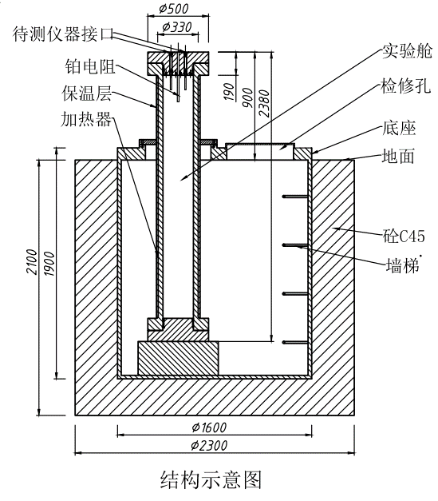 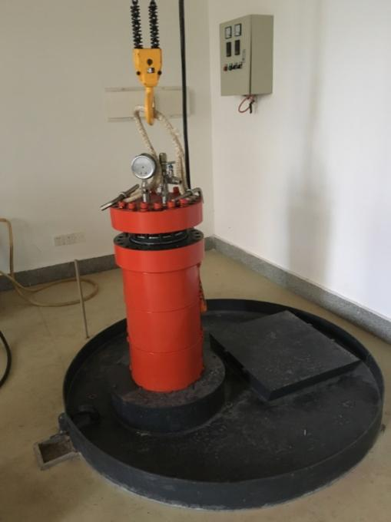

a b

图 2高温高压试验仓

高温高压试验平台只要由耐压仓、加热系统、加压控制系统、温度控制系统、行车等部分组成。其主要技术指标如下表所示：

|  |  |  |
| --- | --- | --- |
| 项 目 | 技 术 指 标 | 备 注 |
| 最大试验尺寸 | φ250*2000mm |  |
| 试验舱材料 | P91高温高压不锈钢 |  |
| 制作工艺 | 整体锻造、精加工 |  |
| 工作压力 | 0~40MPa |  |
| 设计压力 | 60MPa |  |
| 工作温度 | 常温~100℃ |  |
| 控温精度 | ±1℃ |  |

### 测试方法

将被测串列地震计与电缆放入压力仓中，持续打压至20 MPa，加温压力仓稳定至70℃。保持压力仓压力和温度2 h，被测仪器连续记录数据，观察数据，判断仪器是否仍然工作正常。



图 3高温高压测试示意图

# 数据采集记录器测试

包括地震采集记录器和地磁采集记录器。

## 零输入噪声测试

测试方法可参照《测震台网专业设备入网检测规程》7.2.2节。

将数据采集器输入端短路（即零输入），采样率设为200 sps，输入量程设为常用量程（如±10V档、±20V档等），待被测数据采集器充分预热后（一般情况下，约等待1小时），记录1小时数据。

为节省时间，多个数据采集通道可同时记录。若需测试辅助采集通道（采样率通常为1sps），也可同时记录。

将记录数据转换为电压量，使用Welch(1967)方法计算功率谱密度（PSD），并绘制每个采集通道的功率谱曲线。功率谱计算可参照或使用Matlab函数进行计算，如：

**[pxx f] = pwelch(x,window,noverlap,nfft,Fsamp);**

计算时，FFT序列长度可设定为100000（即数据窗口长度500s，采样率200sps）。对于辅助通道，FFT序列长度可取为500或1000。

依据上述噪声功率谱的计算结果，在0.01Hz～40Hz频带内计算噪声有效值，计算方法参见附录D中的公式（D.4）。对于辅助通道，可计算0.01 Hz～0.5Hz频带内的噪声有效值。计算结果列入表 7.1中。

表 7.1 数据采集器零输入噪声测试结果

|  |  |  |  |  |  |  |  |  |  |  |  |
| --- | --- | --- | --- | --- | --- | --- | --- | --- | --- | --- | --- |
| 数采型号 |  | 测试时间 | |  | | | | 环境温度 | | |  |
| 产品序列号 |  | 测试地点 | |  | | | | 环境湿度 | | |  |
| 测试设备1 |  | | | 测试设备2 | | |  | | | | |
| 测试设备3 |  | | | 测试设备4 | | |  | | | | |
| 测试方法 |  | | | | | | | | | | |
|  | 零输入噪声NRMS（µV） | | | | | | | | | | |
| 频带宽度 | | 量程1（±20V） | | | 量程2（±10V） | | | | ‥‥‥ | |
| 通道1 |  | |  | | |  | | | |  | |
| 通道2 |  | |  | | |  | | | |  | |
| 通道3 |  | |  | | |  | | | |  | |
| ‥‥‥ |  | |  | | |  | | | |  | |
| 备注 |  | | | | 检验员 | | | |  | | |

## 线性度测试

测试方法可参照《测震台网专业设备入网检测规程》7.2.3节。

### 使用的测试仪器

使用高精度校准仪（如FLUKE 5720A）输出直流电压作为测试电压基准，同时使用8位半数字电压表（如Agilent 3458A多用表）监测电压基准，其读数作为测试输入电压量值。

一般来说，高精度校准仪不能输出双端对称的电压信号，故应分别测试数据采集器正输入端和负输入端的线性度，取两者中的最大值作为测试结果。

### 测试步骤

（1）高精度校准仪、数字电压表、数据采集器通电预热至少1小时；

（2）设置数据采集器量程，设置数据采集器器采样率（可设为100sps），将高精度校准仪输出的直流电压连接到数据采集器的正输入端，负输入端接地，按照满量程的-0.95、-0.9、-0.8、-0.7、-0.6、-0.5、-0.4、-0.3、-0.2、-0.1、0、0.1、0.2、0.3、0.4、0.5、0.6、0.7、0.8、0.9、0.95倍设置输入测试电压，记录数字电压表读数填入表6.2.3中，记录数据采集器的采集数据，截取其中对应每个输入测试电压的数据段，取其后半段计算其均值，填入表 7.2中；

（3）按照附录B进行线性拟合分析，计算线性偏差和线性度误差填入表 7.2中；

（4）将高精度校准仪输出的直流电压连接到数据采集器的负输入端，正输入端接地，重复进行上述第（2）、（3）步；

（5）取正输入端和负输入端两次测试中线性度误差的最大值作为最终测试结果。

表 7.2 线性度误差测试记录表

|  |  |  |  |  |  |  |  |  |  |  |  |  |  |  |  |  |  |  |  |  |  |  |  |
| --- | --- | --- | --- | --- | --- | --- | --- | --- | --- | --- | --- | --- | --- | --- | --- | --- | --- | --- | --- | --- | --- | --- | --- |
| 数采型号 | | |  | | | 测试时间 | | | |  | | | | | | | 环境温度 | | | | | |  |
| 产品序列号 | | |  | | | 测试地点 | | | |  | | | | | | | 环境湿度 | | | | | |  |
| 测试设备1 | | |  | | | | | | | 测试设备2 | | | | |  | | | | | | | | |
| 测试设备3 | | |  | | | | | | | 测试设备4 | | | | |  | | | | | | | | |
| 测试方法 | | |  | | | | | | | | | | | | | | | | | | | | |
| 采集通道1 | | | | | | | 采集通道2 | | | | | | | | | 采集通道3 | | | | | | | |
| 输入 | | 输出 | | 线性偏差 | | | 输入 | | 输出 | | | | 线性偏差 | | | 输入 | | | | 输出 | | 线性偏差 | |
|  | |  | |  | | |  | |  | | | |  | | |  | | | |  | |  | |
|  | |  | |  | | |  | |  | | | |  | | |  | | | |  | |  | |
|  | |  | |  | | |  | |  | | | |  | | |  | | | |  | |  | |
|  | |  | |  | | |  | |  | | | |  | | |  | | | |  | |  | |
|  | |  | |  | | |  | |  | | | |  | | |  | | | |  | |  | |
|  | |  | |  | | |  | |  | | | |  | | |  | | | |  | |  | |
|  | |  | |  | | |  | |  | | | |  | | |  | | | |  | |  | |
|  | |  | |  | | |  | |  | | | |  | | |  | | | |  | |  | |
|  | |  | |  | | |  | |  | | | |  | | |  | | | |  | |  | |
|  | |  | |  | | |  | |  | | | |  | | |  | | | |  | |  | |
|  | |  | |  | | |  | |  | | | |  | | |  | | | |  | |  | |
|  | |  | |  | | |  | |  | | | |  | | |  | | | |  | |  | |
|  | |  | |  | | |  | |  | | | |  | | |  | | | |  | |  | |
|  | |  | |  | | |  | |  | | | |  | | |  | | | |  | |  | |
|  | |  | |  | | |  | |  | | | |  | | |  | | | |  | |  | |
| 测试  结果 | 拟合结果*a* | | | | UD | | |  | | | EW | | |  | | | | | NS | |  | | |
| 拟合结果*b* | | | |  | | |  | | | | |  | | |
| 线性度误差 | | | |  | | |  | | | | |  | | |
| 备注 | 拟合模型：  线性度误差为线性偏差的最大值与满度值之比。 | | | | | | | | | | | 检验员 | | | | | |  | | | | | |

## 零点偏移测试

测试方法参照《测震台网专业设备入网检测规程》7.2.4节

将数据采集器输入端短路（即零输入），采样率设为100 sps，待被测数据采集器充分预热后（一般情况下，约等待1小时），每个量程至少记录2分钟数据，统计其均值作为零点偏移，填入表 7.3中。

表 7.3数据采集器零点偏移测试结果

|  |  |  |  |  |  |  |  |  |  |  |  |  |
| --- | --- | --- | --- | --- | --- | --- | --- | --- | --- | --- | --- | --- |
| 数采型号 |  | | 测试时间 | |  | | | | 环境温度 | | |  |
| 产品序列号 |  | | 测试地点 | |  | | | | 环境湿度 | | |  |
| 测试设备1 |  | | | | 测试设备2 | | |  | | | | |
| 测试设备3 |  | | | | 测试设备4 | | |  | | | | |
| 测试方法 |  | | | | | | | | | | | |
|  | | 零 点 偏 移（µV） | | | | | | | | | | |
| 量程1 | | 量程2 | | | 量程3 | | | | ‥‥‥ | |
| 通道1 | |  | |  | | |  | | | |  | |
| 通道2 | |  | |  | | |  | | | |  | |
| 通道3 | |  | |  | | |  | | | |  | |
| ‥‥‥ | |  | |  | | |  | | | |  | |
| 备注 | |  | | | | 检验员 | | | |  | | |

## 输入电阻测试

测试方法参照《测震台网专业设备入网检测规程》7.2.10节

采用标准信号源进行测试，测试时数据采集器的采样率为100Hz，信号幅度为满量程的50%。

通过在输入端串接标准电阻的方法测试数据采集器的输入电阻，连接示意图参见图 4。测试时，每次只能连接一个通道。

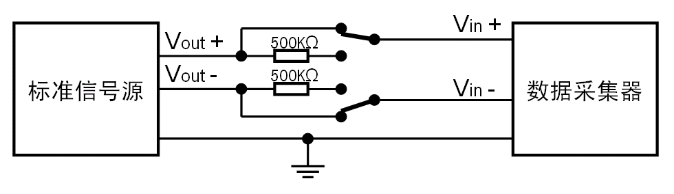将输入信号直接连到数据采集器的一个输入通道，记录不少于20s的数据。然后，在标准信号源与数据采集器输入端之间串接标准电阻R（2只500KΩ电阻，精度0.1%），再次记录不少于20s的数据。

图 4输入电阻测试信号连接示意图

求出上述记录数据的幅值，设没有串接标准电阻R时的幅值为*U*1,串接标准电阻R时的幅值为*U*2，可以按下列公式计算出数据采集器的输入电阻*R*i：

=………………………………（7.4.1）

若标准信号源不能输出差分信号，可对数据采集器的正输入端和负输入端分别进行测试。测试正输入端时，负输入端应接地；测试负输入端时，正输入端应接地。取其平均值作为最终测试结果。

对数据采集器的每一个采集通道，均进行测试，测试结果填入表 7.4中。

表 7.4输入电阻测试结果

|  |  |  |  |  |  |  |  |  |  |  |  |
| --- | --- | --- | --- | --- | --- | --- | --- | --- | --- | --- | --- |
| 数采型号 |  | 测试时间 |  | | | | | 环境温度 | | |  |
| 产品序列号 |  | 测试地点 |  | | | | | 环境湿度 | | |  |
| 测试设备1 |  | | 测试设备2 | | |  | | | | | |
| 测试设备3 |  | | 测试设备4 | | |  | | | | | |
| 测试方法 |  | | | | | | | | | | |
|  | 输入电阻/Ω | | | | | | | | | | |
| 通道1 | | | 通道2 | | | | | | ‥‥‥ | |
| 量程1 |  |  | |  | | |  | | |  | |
|  |  | | |
| 量程2 |  |  | |  | | |  | | |  | |
|  |  | | |
| 量程3 |  |  | |  | | |  | | |  | |
|  |  | | |
| ‥‥‥ |  | | |  | | | | | |  | |
| 备注 |  | | | | 检验员 | | | |  | | |

## 共模抑制比测试

测试方法参照《测震台网专业设备入网检测规程》7.2.7节.

数据采集器的同相输入端和反相输入端短接，将标准信号源的输出加到数据采集器短接的信号输入端和信号地之间，参见连接图 5。

设置数据采集器的采样率为200Hz，标准信号源输出频率设为50Hz，信号幅度设为满量程的一半，采集并记录至少1分钟的数据。

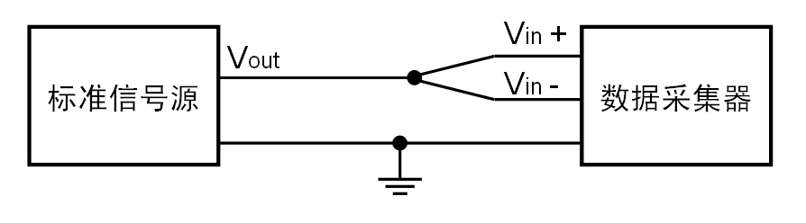

图 5采用共模方式连接信号源到数据采集器输入端

由采集数据计算功率谱密度，并进一步计算以50Hz为中心频率的1/3倍频程带宽的信号有效值，计算结果作为输出电压，按照公式（7.5.1）计算共模抑制比:

** ………………………………(7.5.1)

式中Vin为标准信号源输出电压有效值，Vout为数据采集器输出电压有效值。对数据采集器的每一个采集通道和每一个量程，均进行测试，测试结果填入表 7.5中。

表 7.5共模抑制比测试结果

|  |  |  |  |  |  |  |  |  |  |  |  |
| --- | --- | --- | --- | --- | --- | --- | --- | --- | --- | --- | --- |
| 数采型号 |  | 测试时间 | |  | | | | 环境温度 | | |  |
| 产品序列号 |  | 测试地点 | |  | | | | 环境湿度 | | |  |
| 测试设备1 |  | | | 测试设备2 | | |  | | | | |
| 测试设备3 |  | | | 测试设备4 | | |  | | | | |
| 测试方法 |  | | | | | | | | | | |
|  | 共模抑制比CMRR（dB） | | | | | | | | | | |
| 量程1 | | 量程2 | | | 量程3 | | | | ‥‥‥ | |
| 通道1 |  | |  | | |  | | | |  | |
| 通道2 |  | |  | | |  | | | |  | |
| 通道3 |  | |  | | |  | | | |  | |
| ‥‥‥ |  | |  | | |  | | | |  | |
| 备注 |  | | | | 检验员 | | | |  | | |

## 高温高压测试

测试方法参照本测试方法6.3节。

# 井下地磁仪测试

## 仪器自噪声测试

测试方法参照《地震监测专业设备（磁通门磁力仪）定型实验室检测项目和技术方法》第2节。



图 6 实验室内测试系统连接框图

技术方法：测试系统应按图 6进行连接。磁通门磁力仪的探头应放置在屏蔽室内标准线圈的中心。标准线圈不加电流（断开标准线圈与恒流源的连接），测定磁屏蔽室内的剩余磁场强度，连续读取100个秒钟的秒数据。噪声可用磁感应强度均方差值表征。求出每10秒钟的秒数据的均方差，取10个均方差的平均值作为磁通门磁力仪的噪声。测试结果填入表2.1。

噪声的均方差值计算：

按式（8.1.1）计算100个秒数据中的每10个秒数据的平均值B：

 （8.1.1）

按式（8.1.2）计算秒数据的标准偏差S：

 （8.1.2）

按式（8.1.3）计算输出噪声BRMS：

 （8.1.3）

合格判定：

若RMS值的平均值不大于0.1nT,判定为合格。

表 8.1噪声计算结果

|  |  |  |  |  |  |  |  |  |  |  |  |
| --- | --- | --- | --- | --- | --- | --- | --- | --- | --- | --- | --- |
| 次数 | 1 | 2 | 3 | 4 | 5 | 6 | 7 | 8 | 9 | 10 | RMS  (nT) |
| 1 |  |  |  |  |  |  |  |  |  |  |  |
| 2 |  |  |  |  |  |  |  |  |  |  |  |
| 3 |  |  |  |  |  |  |  |  |  |  |  |
| 4 |  |  |  |  |  |  |  |  |  |  |  |
| 5 |  |  |  |  |  |  |  |  |  |  |  |
| 6 |  |  |  |  |  |  |  |  |  |  |  |
| 7 |  |  |  |  |  |  |  |  |  |  |  |
| 8 |  |  |  |  |  |  |  |  |  |  |  |
| 9 |  |  |  |  |  |  |  |  |  |  |  |
| 10 |  |  |  |  |  |  |  |  |  |  |  |
| 平均值 | | | | | | | | | | |  |

## 最大允许误差和测量范围测试

测试方法参照《地震监测专业设备（磁通门磁力仪）定型实验室检测项目和技术方法》第3节。

技术方法：测试系统应按图 6进行连接。一般应选择包含被测磁通门磁力仪测量范围上下限及中间的7个点，并使被测校点平均分布在所选量程上；必要时，可适当增加或减少校准点。

将被测磁通门磁力仪的分量传感器的方向对准标准线圈产生的磁场方向。定向方法是：使标准线圈产生约2000nT的磁场，当该分量的示值最大或其余两个分量的示值的绝对值最小时，认为被检定的分量的传感器轴的方向已对准标准线圈产生的磁场方向。

标准线圈不加电流，读取仪器的示值B0，标准线圈加电流，产生标准磁场Bb,读取仪器的示值Bn。K为标准线圈的线圈常数，I为施加在标准线圈的电流，Bb=K*I为施加在标准线圈的磁场值，ΔB=Bn-B0-Bb为示值误差，εB=±(0.5%*|Bb|+0.5）为最大允许误差。测试结果填入表 8.2。

合格判定：

将测试和计算结果填入表 8.2中。若仪器各分量的对应各个值，均满足,判定为合格。

表 8.2最大允许误差测试记录表

|  |  |  |  |  |
| --- | --- | --- | --- | --- |
| Bb’ | Bb  （I*K） | Bn | ΔB  （Bn-B0-Bb） | εB （±(0.5%*|Bn|+0.5）） |
| 0.0 |  |  |  |  |
| 200.0 |  |  |  |  |
| 400.0 |  |  |  |  |
| 800.0 |  |  |  |  |
| 1000.0 |  |  |  |  |
| 1500.0 |  |  |  |  |
| 2000.0 |  |  |  |  |
| -2000.0 |  |  |  |  |
| -1500.0 |  |  |  |  |
| -1000.0 |  |  |  |  |
| -800.0 |  |  |  |  |
| -400.0 |  |  |  |  |
| -200.0 |  |  |  |  |
| 0.0 |  |  |  |  |

## 幅频特性响应测试

测试方法参照《地震监测专业设备（磁通门磁力仪）定型实验室检测项目和技术方法》第5节。

技术方法：测试系统应按图 6进行连接。使待测定的分量的轴向对准标准线圈的轴向，信号发生器通过取样电阻和标准线圈产生正弦波磁场，磁通门磁力仪检测该正弦波磁场并自动记录这时的磁场强度值。

数字存储示波器输入取样电阻两端的电压信号，调整信号发生器的输出幅度和取样电阻值，使标准线圈内产生磁场值的幅度约为仪器满幅值90%（峰—峰值）左右。改变信号发生器的频率（频率的取值见表 8.3），读取数字存储示波器的输入信号幅度的“峰—峰值”，并换算成输入磁场强度的“峰—峰值”B1，同时，根据这时磁通门磁力仪的记录数据，计算输出磁场强度的“峰—峰值”B2 ，当频率高于0.1Hz时，通过对输入和输出信号同时进行傅里叶（FFT）分析，得到输入和输出信号的“峰-峰值”，将测试结果填入表 8.3。

合格判定：

根据测试数据作出磁通门磁力仪各分量的幅频特性曲线。若高端截止频率（-3dB）不低于0.3Hz，应判定为合格。

表 8.3 幅频特性响应记录表

|  |  |  |  |  |
| --- | --- | --- | --- | --- |
| *f*(Hz) | *B1*  nT | *B*2  nT | *B*2*/B*1 | 备注 |
| DC |  |  |  |  |
| 0.001 |  |  |  |  |
| 0.002 |  |  |  |  |
| 0.004 |  |  |  |  |
| 0.006 |  |  |  |  |
| 0.008 |  |  |  |  |
| 0.01 |  |  |  |  |
| 0.02 |  |  |  |  |
| 0.04 |  |  |  |  |
| 0.06 |  |  |  |  |
| 0.08 |  |  |  |  |
| 0.1 |  |  |  |  |
| 0.2 |  |  |  |  |
| 0.3 |  |  |  |  |
| 0.4 |  |  |  |  |
| 0.5 |  |  |  |  |

## 高温高压测试

测试方法参照本测试方法6.3节。

# 水温仪测试

## 最大允许误差测试

测试方法参考《地震监测专业设备（测温计）定型实验室检测项目和技术方法》第1节。

技术方法：按DB/T 32.2 -2008 地震观测仪器进网技术要求 地下流体观测仪 第2部分： 测温仪，使用恒温槽测试。检定点为0～100 ℃范围内每5 ℃选取一个检定点，共选取21个。检定步骤为：a) 温度计0 ℃示值误差检定在恒温酒精槽中进行，5 ℃～85 ℃范围内示值误差的检定在恒温水槽中进行，90 ℃～100 ℃范围内示值误差的检定在恒温油槽内进行。被测仪器的温度传感器测温元件部分完全浸入恒温水槽或恒温油槽，一等标准铂电阻温度传感器与之放置在同一个水平位置上； 将一等标准铂电阻温度计接入测温电桥，将恒温槽调到按照0-100 ℃，每5 ℃一个检定点的顺序设定温度，每个检定点设定温度后，等待30 min，同时读取并记录被测温度计和标准一等铂电阻温度计的5个测得值。示值误差按下列进行计算： a)在同一个检测点上，被被测温度计的算术平均值减去一等标准铂电阻温度计示值的算术平均值，为被测温度计在此温度点的示值误差，具体计算公式（参考JJG223-1996）

其中，

为被测温度计在第i个温度点上的第j个温度测得值，单位为 ℃。

为一等标准铂电阻温度计在第i个温度点上的第j个温度测得值，单位为 ℃。

为被测温度计在第i个温度点上的示值误差。

表 9.1示值误差检定记录表

|  |  |  |  |  |  |  |  |  |  |  |  |  |  |
| --- | --- | --- | --- | --- | --- | --- | --- | --- | --- | --- | --- | --- | --- |
| 检定点  ℃ | 标准器温度值  ℃ | | | | | | 被检定测量温度值  ℃ | | | | | | 示值误差  ℃ |
| 测量次数 | 1 | 2 | 3 | 4 | 5 |  | 1 | 2 | 3 | 4 | 5 |  |  |
| 0 |  |  |  |  |  |  |  |  |  |  |  |  |  |
| 5 |  |  |  |  |  |  |  |  |  |  |  |  |  |
| 10 |  |  |  |  |  |  |  |  |  |  |  |  |  |
| 15 |  |  |  |  |  |  |  |  |  |  |  |  |  |
| 20 |  |  |  |  |  |  |  |  |  |  |  |  |  |
| 25 |  |  |  |  |  |  |  |  |  |  |  |  |  |
| 30 |  |  |  |  |  |  |  |  |  |  |  |  |  |
| 35 |  |  |  |  |  |  |  |  |  |  |  |  |  |
| 40 |  |  |  |  |  |  |  |  |  |  |  |  |  |
| 45 |  |  |  |  |  |  |  |  |  |  |  |  |  |
| 50 |  |  |  |  |  |  |  |  |  |  |  |  |  |
| 55 |  |  |  |  |  |  |  |  |  |  |  |  |  |
| 60 |  |  |  |  |  |  |  |  |  |  |  |  |  |
| 65 |  |  |  |  |  |  |  |  |  |  |  |  |  |
| 70 |  |  |  |  |  |  |  |  |  |  |  |  |  |
| 75 |  |  |  |  |  |  |  |  |  |  |  |  |  |
| 80 |  |  |  |  |  |  |  |  |  |  |  |  |  |
| 85 |  |  |  |  |  |  |  |  |  |  |  |  |  |
| 90 |  |  |  |  |  |  |  |  |  |  |  |  |  |
| 95 |  |  |  |  |  |  |  |  |  |  |  |  |  |
| 100 |  |  |  |  |  |  |  |  |  |  |  |  |  |

## 分辨率测试

测试方法参考《地震监测专业设备（测温计）定型实验室检测项目和技术方法》第3节。

技术方法：将一等标准铂电阻温度计与被测温度计一起放置于恒温箱中，持续观测一段时间（宜大于一周），取数据完整、温度变化缓慢时间段数据进行分析。

分析数据时间段的选取：标准温度计显示温度变化速率小于0.0001℃/分钟；且持续时间段长度至少大于30分钟（采样率为1次每分钟）。

判别方法：在上述选取的时间段内，被测温度计示值动态形态与标准温度计输出一致；且被测温度计示值最小变化速率小于等于0.0001℃/分钟。

## 短期漂移测试

测试方法参考《地震监测专业设备（测温计）定型实验室检测项目和技术方法》第2节。

技术方法：参照JJG 809—1993数字式石英晶体测温仪检定方法，使用恒温槽测试。检定点选在30 ℃，测试周期内被测仪器保持连续运行，一等标准铂电阻温度传感器与之放置在同一个水平位置上；恒温水槽调整至检定点温度，稳定后测量被测仪器的示值误差记为，其后每天测量一次，测试过程与第一次测试相同，恒温水槽需在检定点（30 ℃）稳定后方可测量，记被测仪器的示值误差为，持续记录30天。以实验周期内测量数据的变化率来进行漂移计算：

或取30天数据的一阶线性拟合的斜率值。

其中，

为被测温度计在第30天的示值误差，单位为 ℃。

为被测温度计在第1天的示值误差，单位为 ℃。

30为测试周期。

## 高温高压测试

测试方法参照本测试方法6.3节。

# 

# 应用低频振动测试系统测试地震计

## 测试原理

应用于地震计测试的低频振动测试系统包括水平振动台、垂直振动台、测试控制系统构成。为了改善振动台的失真度指标，目前的低频振动台采用了气浮导轨和位移反馈两项技术，参见图A.1。振动测试系统中的激光测振仪用来定量检测台面振动幅度；激光位移计用来将振动位移信号转变为模拟电压信号，实现负反馈，改善振动台失真度；被测地震计的输出电压信号连接到测试系统的数据采集与处理单元。

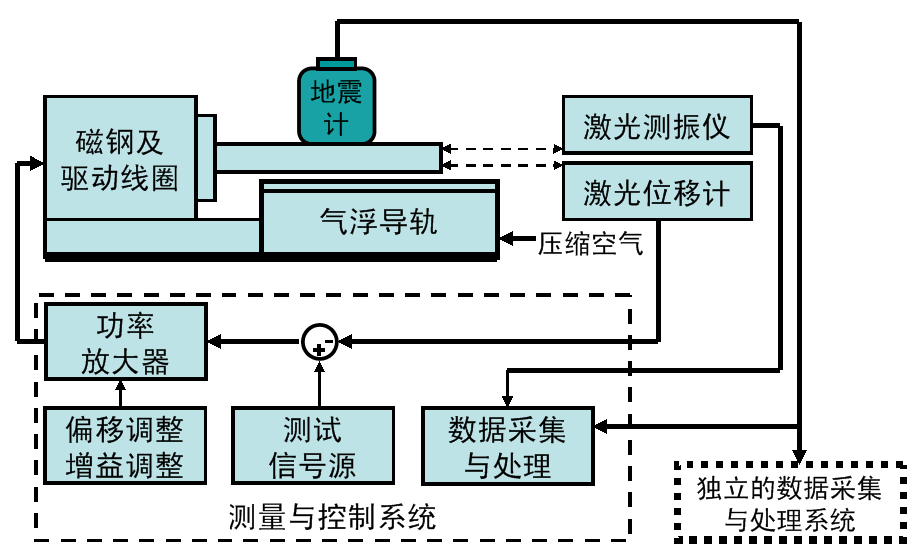

图A.1 振动台测试系统示意图（水平振动台）

一般情况下，使用振动台测试系统可以直接在显示屏上观察到被测地震计的输出波形，直接给出被测地震计的灵敏度。测试时，若要同时记录被测地震计的输出波形数据，可以使用独立配置的数据采集器、数据处理计算机，以及测试数据处理软件，达到对测试数据的深入分析的目的，这种情况下，地震计的输出连接到独立数据采集器，不必连接到振动测试系统的数据采集与处理单元。

## 低频振动台操作步骤参考

#### 开机及预热

（1）按照操作规程或操作说明检查空气压缩机、过滤器、管路及阀门，启动空气压缩机，适当调节气压压力，使其达到规定范围；

（2）按照操作规程或操作说明检查测试控制系统各个设置开关、档位开关、控制开关的状态，在确认功率放大器与驱动线圈断开的情况下（防止开机过程对振动台体产生冲击），打开系统各单元的电源开关；

（3）对于水平振动台，待气压达到并稳定在标准范围内以后，打开进气阀门，轻推台体，应运动灵活无阻滞；确认电缆连接无误、放大器增益控制旋钮处于最小位置、不连接反馈信号的情况下，接通负载开关（即接通功率放大器与驱动线圈），调整偏移调整旋钮，使振动台台面处于振动中心位置；

（4）对于垂直振动台，打开进气阀门，确认电缆连接无误、放大器增益控制旋钮和偏移调整旋钮处于最小位置、不连接反馈信号的情况下，接通负载开关（即接通功率放大器与驱动线圈），小心调整偏移调整旋钮和增益控制旋钮，使振动台面浮起至振动中心位置；

（5）为保证测试结果的可靠性，系统预热时间至少20分钟。

#### 安装地震计——水平振动台

在水平振动台上安装地震计或改变地震计安放方位，遵循以下步骤：

（1）断开负载开关，调小功率放大器增益；

（2）若必要，更换台面地震计安装支架，以便适合被测地震计地脚分布；

（3）将被测地震计安放到台面上，保持被测地震计分项传感方向与振动方向一致，调节地震计地脚螺丝，使地震计水平泡居中；若测试地震计的横向灵敏度（或三轴正交性），需将被测地震计分项传感方向与振动垂直安放（或按照测试方案以预定的偏转角度安放）；

（4）解除地震计摆锤锁止。若被测地震计使用电控锁止机构或被测地震计需要在使用前进行遥控调零操作，则连接地震计电缆到专用控制器或兼容的数据采集器，参照相关操作说明，加电、向地震计发送解锁指令、调零指令。

（5）连接地震计到振动测试系统的数据采集与处理单元。若使用独立的数据采集器进行测试，测连接地震计到相应的数据采集器；若继续使用第（4）步中用于地震计解锁、调零的数据采集器进行测试，则保持原信号连接。

#### 安装地震计——垂直振动台

在垂直振动台上安装地震计，遵循以下步骤：

（1）使用保护支架支撑振动台台面，调小功率放大器输出，使振动台台面落在保护支架上，断开负载开关；

（2）若必要，更换台面地震计安装支架，以便适合被测地震计地脚分布；

（3）将被测地震计安放到台面上，调节地震计地脚螺丝，使地震计水平泡居中；

（4）连接地震计输出电缆，接通负载开关，调节功率放大器输出，使台面浮起至振动中心位置；

（5）解除地震计摆锤锁止。若被测地震计使用电控锁止机构或被测地震计需要在使用前进行遥控调零操作，则连接地震计电缆到专用控制器或兼容的数据采集器，参照相关操作说明，加电、向地震计发送解锁指令、调零指令。

（6）连接地震计到振动测试系统的数据采集与处理单元。若使用独立的数据采集器进行测试，测连接地震计到相应的数据采集器；若继续使用第（4）步中用于地震计解锁、调零的数据采集器进行测试，则保持原信号连接。

（7）移开保护支架。

#### 使用振动台数据采集与处理单元测试地震计

安放好地震计之后，即可进行测试操作：

（1）被测地震计的输出连接到振动测试系统的数据采集与处理单元，将激光位移计的模拟输出信号连接到功率放大器的反馈信号输入端，启动测试控制软件；

（2）在测试控制软件中设置振动频率，选择振动幅度单位（可在位移、速度、加速度中选择）为mm/s，设置振动幅度；

（3）启动测试，系统将自动逐渐增加振动幅度，直到振幅达到设定值，然后系统自动分析采集数据，连续测试十组灵敏度数据，计算其平均值作为本次测试的结果；

（4）若振幅达不到设定值，可调整增益控制旋钮，增大功率放大器的增益，然后重新启动测试；若振幅增加过快，且最终稳定值与设定值相差较大，则应减小功率放大器增益，然后重新启动测试；将测试频率、振动台振幅值、该频点的灵敏度测试结果记录到表格中；

（5）若需继续测试，转到第（2）步重新设置测试参数；

（6）若需测试地震计的其它分项，则需重新安放地震计。

#### 使用独立数据采集与处理系统测试地震计

安放好地震计之后，即可进行测试操作：

（1）被测地震计的输出连接到独立数据采集记录系统，将激光位移计的模拟输出信号连接到功率放大器的反馈信号输入端，启动测试控制软件；

（2）在测试控制软件中设置振动频率，选择振动幅度单位（可在位移、速度、加速度中选择）为mm/s，设置振动幅度；

（3）启动测试信号输出，系统将自动逐渐增加振动幅度，直到振幅达到设定值；若振幅达不到设定值，可调整增益控制旋钮，增大功率放大器的增益；若振幅增加过快，且最终稳定值与设定值相差较大，则应减小功率放大器增益；

（4）待振动台振幅稳定之后，记录振动台振幅值，并记录2分钟左右的采集数据，使用规定的分析软件或（A.4）所述方法分析计算地震计输出电压幅值，并使用振动台振幅值计算该频点的灵敏度，将测试频率、振动台振幅值、地震计输出电压值、该频点的灵敏度填入测试表格中；

（5）若需继续测试，转到第（2）步重新设置测试参数；

（6）若需测试地震计的其它分项，则需重新安放地震计。

## 振动台台面噪声测试

测试振动台台面噪声的目的是为了评价地震计测试的信噪比。水平振动台和垂直振动台的台面噪声应分别测试，测试时应使用标准的宽频带地震计，也可使用被测地震计。按照以上所述步骤安放好地震计之后，即可进行测试操作，步骤如下：

（1）将标准宽频带地震计的输出连接到独立数据采集记录系统，将激光位移计的模拟输出信号连接到功率放大器的反馈信号输入端，启动测试控制软件；

（2）在测试控制软件中设置振动频率，选择振动幅度单位，设置振动幅度为0；

（3）用500Hz的采用率记录至少10分钟左右的采集数据，使用测震台基噪声分析软件计算振动台台面噪声功率谱。若使用被测地震计测试台面噪声，需要待灵敏度、频率特性技术指标测试完成后才能计算台面噪声功率谱。

## 在频域分析正弦测试信号幅度

在频域处理采样数据，求解被测正弦信号幅度，具有抗干扰能力强，信噪比高的特点。在频域计算测试频点正弦信号的幅值，直接使用DFT变换公式即可。DFT的定义为：

 ……………………………………（A.1）

按照以下公式计算测试频点正弦信号的有效值：

 ……………………………………（A.2）

上述公式中的*x*(*n*)为采样序列（计算时必须转换为电压量），*N*为序列长度，*f* 为测试频点的频率，为采样率。

为保证计算的准确度，避免DFT计算中“频谱泄露”和“栅栏效应”的对计算被测正弦信号幅值的影响，要求采样序列*x*(*n*)包含整数个周期的正弦测试信号，即计算时必须根据采样率和被测信号频率，按照整数周期的要求截取适当的信号长度来计算DFT。

# 线性度与谐波失真的测量方法

## 线性度与谐波失真度

（1）线性度

国家标准GB/T13983-92将“线性度”定义为：校准曲线与规定直线的一致程度；将“线性度误差”定义为：校准曲线与规定直线之间的最大偏差。

给定一组输入值，测量仪器对应每一个输入值的稳态输出值，可以确定该仪器的输入～输出关系，该关系用术语“校准曲线”来描述，该术语在国标（GB/T13983-92）中的定义为：在规定条件下，表示被测量值与仪器仪表实际测得值之间关系的曲线。理想情况下，测得的输入～输出关系应该是一条直线，之所以称之为“曲线”，是因为实际测得的一定不是理想的直线，线性度就是描述与理想直线的一致程度的。

（2）谐波失真

输入正弦信号时，由于系统的非线性，将在输出端出现输入信号中不存在的频率分量，以输出信号中谐波与总输出信号之比来表示的幅度非线性称之为谐波失真。谐波失真测量也是一种评价系统线性度的方法。

总谐波失真（THD）是一个常用的描述系统非线性的量，总谐波失真指：总谐波失真成分产生的输出信号的有效值与总输出信号有效值之比。总谐波失真也叫相对谐波含量。

（3）互调失真（IMD）

输入基波频率为，……的正弦信号（至少两个）时，用频率为+……（其中*p*、*q*为正、负整数）的输出信号与总输出信号之比。

差频失真是互调失真的一种：以两个幅度相近或相等的正弦信号频率和组成的输入信号产生的互调失真，这两个信号频率之差应小于较低的那个频率。

（4）线性度、谐波失真、互调失真的关系

谐波失真及互调失真都是非线性引起的失真现象，一般来说，线性度误差大，则谐波失真必然也大。线性度误差、谐波失真、互调失真是用不同的测量方法得出的关于系统非线性的描述量，使用其中之一导出设备的总性能，或者给出不同测量结果间的相互关系都是非常困难的，也是不准确的。

测量仪器的输入～输出关系是获得线性度最直接的方法，该方法的局限性在于：①小信号测量的信噪比较低，测试误差大；②以较小的幅度步进量进行测试工作量很大；③测试过程中所用设备本身性能的限制。

使用正弦信号测量谐波失真是最简单实用的方法，其谐波分析基于离散傅里叶变换（DFT），该方法的局限性在于：①受信号采集采样率的限制，高于奈奎斯特频率的谐波成分在采样前被滤除，不能假定被滤除的部分是可忽略的；②需要低失真度信号源及数据采集设备。

## 线性度测试方法

（1）数据获取

用作测试输入量的标准值必须具备示值和修正值、扩展不确定度和包含因子。

测试点的选取应覆盖整个测量范围，至少从0至满度值均匀选取11个测试点，对每一个标准值x，测量*n*次（可选定*n*=10）,获得数据组，*j* =1，2，3，…，*n*，并计算数据组的平均值作为测量示值*y*；对选择的每一个标准值进行重复测量，可得标准值*x*的集合和测量示值*y*的集合。

（2）线性拟合

测量示值*y*和标准值*x*的线性拟合关系为：；记和分别为集合和的均值，则

 …………………………………………… (B.1)

………………………………………………………… (B.2)

（3）计算线性偏差值

………………………………………………… (B.3)

线性度误差为

………………………………………… (B.4)

式中*FS*为满度值。

## 谐波失真测试方法

使用低失真正弦信号源输出标准测试信号，由低失真高分辨数据采集器采集并记录被测设备的输出信号，使用谱分析方法计算总谐波失真度。

为避免DFT计算中的“频谱泄露”，在谱分析时需要使用窗函数，常用的汉宁窗、汉明窗、布莱克曼窗，可以用一种通用的形式表示：广义余弦窗，其数学表达式为：

 ………………… (B.5)

或者写为时间离散形式：

……………… (B.6)

式（B.5）和（B.6）中的系数参见表B.1。

表B.1 广义余弦窗函数系数表

|  |  |  |  |  |  |  |  |
| --- | --- | --- | --- | --- | --- | --- | --- |
|  |  |  |  |  |  |  |  |
| 汉宁窗 | **0.5** | **0.5** |  |  |  |  |  |
| 汉明窗 | **0.54** | **0.46** |  |  |  |  |  |
| 布莱克曼窗 | **0.42** | **0.5** | **0.08** |  |  |  |  |
| 2-term Cosine-Sum | **5.38355e-1** | **4.61645e-1** |  |  |  |  |  |
| 3-term Cosine-Sum | **4.24380e-1** | **4.97341e-1** | **7.82793e-2** |  |  |  |  |
| 4-term Cosine-Sum | **3.63582e-1** | **4.89177e-1** | **1.36600e-1** | **1.06411e-2** |  |  |  |
| 5-term Cosine-Sum | **3.23215e-1** | **4.71492e-1** | **1.75534e-1** | **2.84970e-2** | **1.26136e-3** |  |  |
| 6-term Cosine-Sum | **2.93558e-1** | **4.51936e-1** | **2.01416e-1** | **4.79261e-2** | **5.02620e-3** | **1.37556e-4** |  |
| 7-term Cosine-Sum | **2.71220e-1** | **4.33445e-1** | **2.18004e-1** | **6.57853e-2** | **1.07619e-2** | **7.70013e-4** | **1.36809e-5** |

从记录数据中截取适当长度的数据，截取数据段的持续时间应不小于测试正弦信号周期的10倍。经谱分析后，求出基波及各次谐波的幅度，按以下公式计算总谐波失真度：

…………………………………… (B.7)

式中：

***THD*** ——总谐波失真度，单位为百分比；

*Vi* ——第 *i* 次谐波幅度谱密度值；

 ——可分辨的谐波数量。

## 互调失真测试方法

（1）一般使用双频信号测试互调失真度。测试时使用频谱分析法，序列长度为*N*，作频谱分析时需要使用窗函数，计算该序列的幅度谱，然后采用以下公式计算互调失真度：

…………………………………… (B.8)

式中表示频点处的幅度谱密度。其中*p*、*q*为非零整数。

（2）二阶差频失真和三阶差频失真

二阶差频失真和三阶差频失真测试是互调失真测试的一种，具有简单实用的特点。

和为两个等幅度正弦信号频率，其频率间隔为规定的频率差，二阶差频失真等于在频率-的输出电压的2倍与参考电压之比。三阶差频失真为频率2-和2-的输出电压的算术和与参考电压之比。

频率为和的两个等幅度正弦信号的叠加，其幅度的峰-峰值是这两个信号中任一个的两倍，因此，参考电压即为该两个信号测量值之和。

二阶差频失真计算公式为：

…………………………………………… (B.9)

三阶差频失真计算公式为：

…………………………………… (B.10)

式中、、、、分别为相应频点的输出电压值，若使用谱分析方法计算时，可用相应频点的幅度谱密度值代替。

## 正弦参数拟合方法

对于长度为*N*的正弦信号采样序列，使用以下正弦函数模型公式进行最小二乘法拟合：

…………………………………… (B.11)

拟合误差函数定义为：

………………… (B.12)

式中为采样周期。拟合的过程就是寻找参数、、、的最佳取值，使误差函数取极小值。

误差函数作为拟合残差，表示测量数据与拟合曲线的偏离程度，也就是波形失真的程度，其中也包含了测量噪声成分。可用以下公式计算值作为总失真度测量值：

…………………………………………… (B.13)

# 地震计自噪声测试基本原理及数据处理方法

## 使用两台地震计测试自噪声的基本原理

以下推导只考虑两台地震计相同观测分向及其观测数据之间的关系，不特指UD、EW或NS分向。

当两台地震计摆放的足够近时，可以认为观测的是同一个地点的振动量，记为*x*(*t*)。两台地震计的自身噪声分别记为*n*1(*t*)和*n*2(*t*)，参见图C.1，其中*H*1(*f*)和*H*2(*f*)分别两台地震计的频率响应，*A*1(*f*)和*A*2(*f*)是相应数据采集器的频率响应，两台地震计的输出分别记为*u*1(*t*)和*u*2(*t*)，*y*1(*t*)和*y*2(*t*)分别表示经过数据采集器传递函数处理后等效的信号输出。

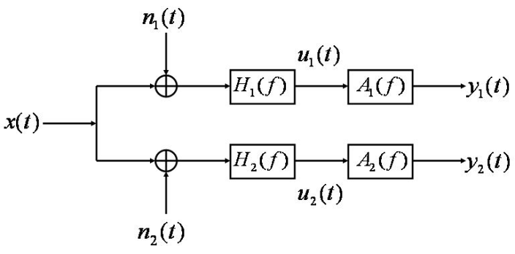

图C.1 使用两台地震计测试自噪声的原理图

设，，，，分别为，，，，的功率谱密度。根据信号与系统的理论，有

 ………………………………… (C.1)

………………………………… (C.2)

假设输入信号和噪音、是不相关的，噪音和之间也是不相关的，因此信号和的互功率谱密度可写为

 …………………………… (C.3)

由（C.1）、（C.2）和（C.3）式，可得

…………………… (C.4)

…………………… (C.5)

实际测试中，数据采集器传递函数的影响可以忽略，即==1，若采用两台相同型号地震计进行测试时，有==，式（C.4）和（C.5）可简化为：

…………………………………………………… (C.6)

…………………………………………………… (C.7)

式（C.6）和（C.7）表明，已知地震计的传递函数，以及两台地震计的同步记录数据，可以计算出地震计自噪声功率谱密度。

以下简要分析两台地震计观测数据信噪比与相关函数的关系。

两个信号和的幅值平方相干函数的定义为：

………………………………………………………… (C.8)

把式(C.1)、式(C.2)和式(C.3)代入式(C.4)得，

 …

……………………………………………………………………… (C.9)

由于，，，可得

…………………………………… (C.10)

分式上下都除以，得

 …………………………… (C.11)

改写式（C.11）为以下形式

…………………… (C.12)

该式描述了两台地震计观测信号功率信噪比与相干函数的关系，为了清楚地揭示它们之间的关系，取为一系列常数值：0.2～0.99，绘出两台地震计观测数据信噪比之间的关系曲线，见图C.2。由图中可看出对应的每一个取值，均可确定一个信噪比极小值的估计。

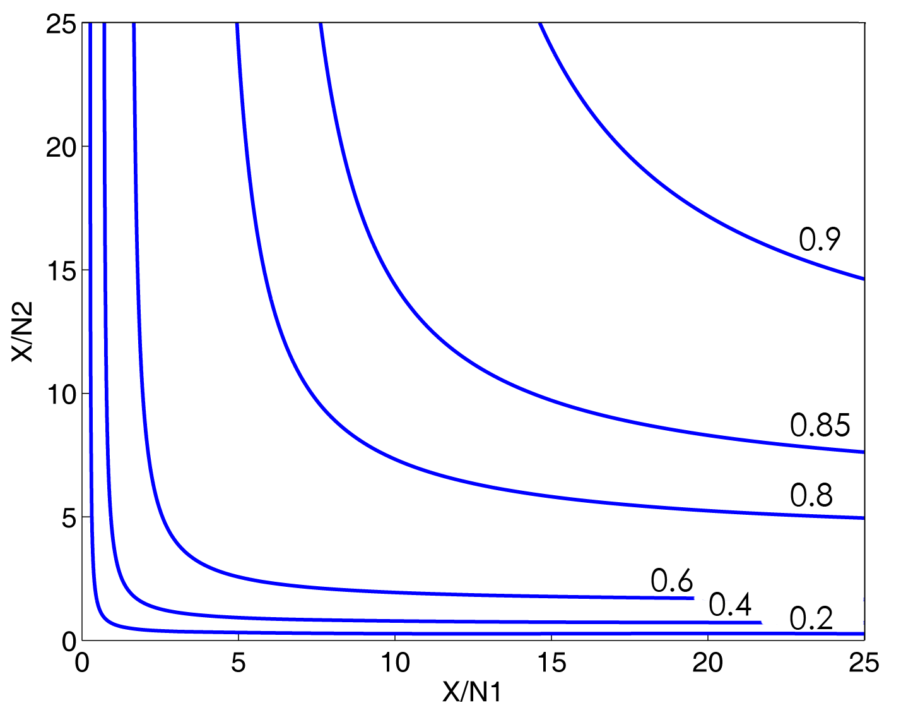

（a）取值0.2～0.9

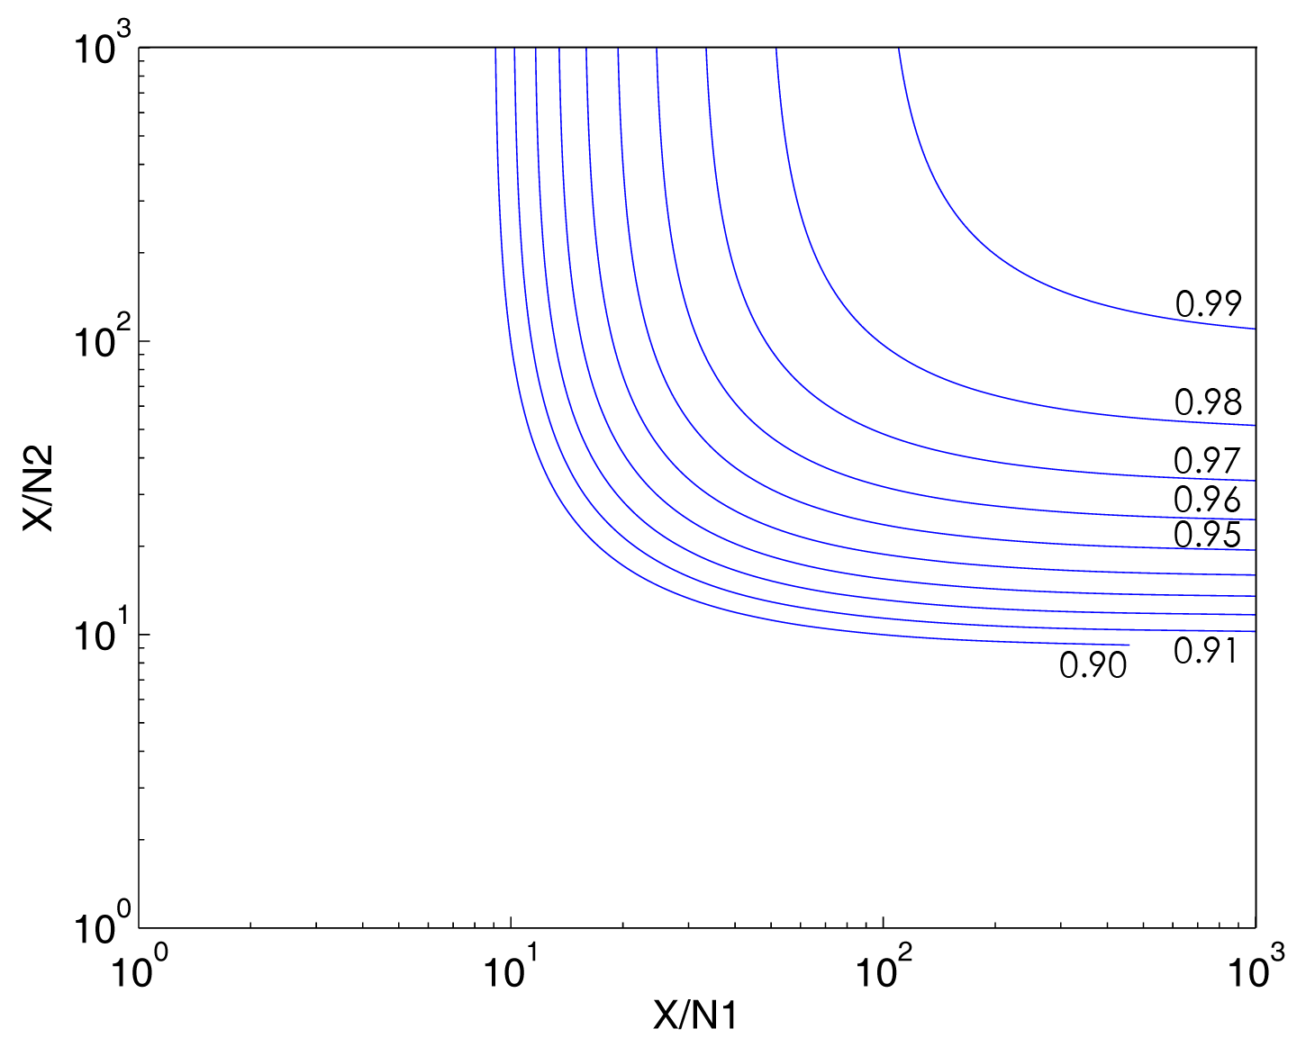

（b）取值0.9～0.99

图C.2 相关函数取值与功率信噪比之间的关系

由图C.2可见

……………………………… (C.13)

进一步,可得

…………………………… (C.14)

## 使用三台地震计测试自噪声的基本原理

以下推导只考虑三台地震计相同观测分向及其观测数据之间的关系，不特指UD、EW或NS分向。

当三台地震计摆放的足够近时，可以认为观测的是同一个地点的振动量，记为*x*(*t*)。三台地震计的自身噪声分别记为*n*1(*t*)、*n*2(*t*)和*n*3(*t*)，参见图C.3，其中*H*1(*f*)、*H*2(*f*)和*H*3(*f*)分别三台地震计的频率响应，三台地震计的输出分别记为*y*1(*t*)、*y*2(*t*)和*y*3(*t*)。

在频域中表示图C.3信号通道*i*的输入/输出关系为：

…………………………………………………… (C.15)

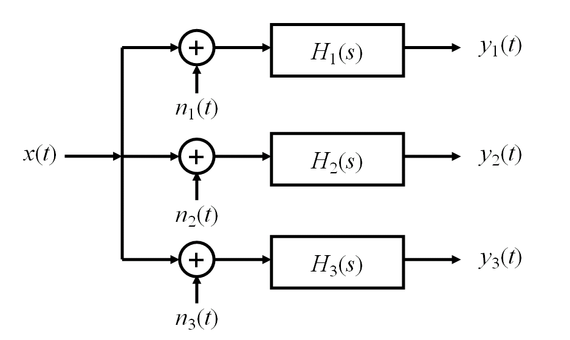

图C.3 使用三台地震计测试自噪声的原理图

三个通道输出信号*y*1(*t*)、*y*2(*t*)和*y*3(*t*)间的互功率谱可写为：





 ……………………………………………………… (C.16)

式（C.16）中假设了通道间的噪声是不相关的，噪声与输入信号也是不相关的。因此，

 ……………………………………………… (C.17)

由于

…… (C.18)

结合（C.17）和（C.18），可得

…………………………………………………… (C.19)

式中，且。为地震计输出噪声。通过分析三个地震计输出信号的功率谱、互功率谱即可计算地震计的输出噪声功率谱密度，进一步可得到折合到地震计输入端的噪声功率谱密度：

…………………………………………… (C.20)

# 噪声功率谱密度及噪声计算

## 常用噪声表示及计算

地震观测仪器的噪声限制了仪器的分辨力，测震台站台基噪声限制了微震监测能力，等等。观测仪器自身噪声的表示和计算对于评价地震观测能力和效能极为重要。

**功率谱密度：**常用来描述噪声功率随频率的分布，可由噪声信号的采样序列估算，常用Welch方法计算。当采用加速度表示振动噪声时，其功率谱密度的单位为；当采用速度表示振动噪声时，其功率谱密度的单位为；当表示电压噪声时，其功率谱密度的单位为；等等。

**噪声谱密度：**噪声功率谱的平方根。常出现在测量仪器、放大器等技术参数表中。

**噪声有效值：**用有效值表示的噪声信号幅度，可按照以下公式由噪声信号的采样序列计算出来：

………………………………………………… (D.1)

若计算噪声信号的交流有效值，可使用以下公式：

 ………………………………………… (D.2)

**噪声峰值，峰峰值：**用噪声信号的最大值、最大值与最小值之差来表示的噪声幅度。

## 由功率谱密度计算有效值

已知功率谱密度，计算频带～内的RMS值，使用以下积分公式：

 ………………………………………… (D.3)

一般来说，功率谱密度通常采用Welch方法由采样序列计算获得，此时可使用以下公式计算频带～内的RMS值：

………… (D.4)

式中表示采样率，*N*表示信号频带*DC*～内PSD序列长度的2倍（即计算fft时所取序列长度），int()表示对计算结果取整。

若已知功率谱密度函数*PSD*仅在有限个频点上的取值，将其转换为1/3倍频程带宽RMS值表示，使用以下公式：

………… (D.5)

式中（或者取，该值更常用），*n*=3表示1/3倍频程带宽，*n*=2表示1/2倍频程带宽。

## 加速度、速度、位移功率谱密度的换算

分别使用、、表示加速度、速度、位移功率谱密度在频点处的值，以下公式表示它们之间的换算关系：

 …………………… (D.6)